崤山 xiao (2)

战国七雄中，除秦国以外的韩、赵、魏、齐、楚、燕七国都在崤（崤山）函（函谷关）以东，故也有“山东六国”之称

莒 ju (3)

勿忘在莒，出自春秋战国，比喻不忘本，不忘的艰苦岁月

苏秦合纵抗秦，张仪连横亲秦

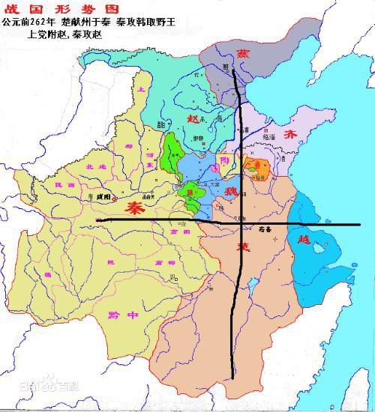

田单复国

乐毅伐齐（燕国大将乐毅攻下齐国十七多座城池，齐湣王 min (3) 同闵 被杀），田单守城（莒城），使反间计，火牛阵攻破燕营，收复齐国七十余城，大破燕军。后齐襄王（齐湣王之子）登位，封田单为安平君

毛遂自荐

战国末年，秦国攻打赵国，秦国使用离间计，赵王换掉老将廉颇，启用只会纸上谈兵的赵括，因此赵国四十万大军被秦国白起坑杀。

秦军围攻越国都城邯郸，赵王派平原君到楚国搬救兵，拟选门客20人，总共定下19人少了一个，毛遂自我推荐自己同行。

黥刑（墨刑） qing (2)

在犯罪人的脸上刺字,然后涂上墨炭,表示犯罪的标志

西汉三杰“张良、萧何、韩信”

萧何

长于治国，类似于刘邦的大管家

明哲保身，直至病死

张良

长于计谋,军事天才，胸中韬略可抵十万大军，类似于刘邦的军事顾问；

功成身退，告老还乡。

韩信

长于统兵, 军事领域堪称大师，政治领域却是个小学生

骓 zhui (1)

青白杂色的马

垓下歌 gai (1)

力拔山兮气盖世。时不利兮骓不逝。

骓不逝兮可奈何！虞兮虞兮奈若何！

译文

力量可以拔起大山，豪气世上无人能比。但时局对我不利啊，乌骓马跑不起来了。

乌骓马不前进啊，我该怎么办？虞姬啊！虞姬啊！我又该把你怎么办？